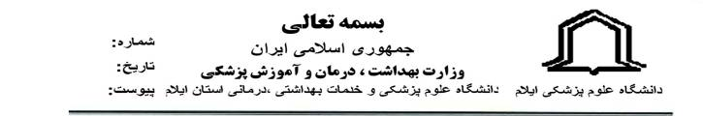
*2182543*
١٨٢٢١
/ | ٠٠ | / | ٤٠ | / | ٢٢

08/10/1400

روساي محترم دانشكده بهداشت، پيراپزشكي، پزشكي، پرستاري مامايي، و دندانپزشكي
موضوع: اطلاع رساني ارزشيابي اعضاي هيات علمي(مافوق و همكار)
با سلام
احتراماً به استحضار مي رساند با توجه به نزديك شدن به امتحانات نيمسال اول سال تحصيلي 1401-1400 و ضرورت انجام ارزشيابي همكاران عضو هيات علمي، خواهشمند است ترتيبي اتخاذ فرماييد تا كليه ي اعضاي محترم هيات علمي آن دانشكده اعم باليني و پايه حتماً نسبت به انجام ارزشيابي همكاران گروه خود در بازه زماني 11/10/1400 لغايت 27/11/1400در سامانه آموزشي( هم آوا) اقدام نمايند. همچنين لازم است روساي دانشكده ها، معاونين آموزشي بيمارستان/ دانشكده و مديران گروه هاي آموزشي نيز نسبت به انجام ارزيابي اعضاي هيات علمي تحت نظارت خود، اعم از آموزشي و پژوهشي اقدام نمايند. تمديد و يا انجام ارزشيابي مجدد در نيمسال جاري امكانپذير نخواهد بود. فايل اطلاع رساني به پيوست مي باشد.

تلفن تماس جهت رفع هر گونه مشكل در ورود به سامانه: خانم مهندس زهرا خرامان 09189432412
تلفن تماس جهت رفع هر گونه مشكل در انجام ارزشيابي: سركار خانم فاطمه پاليزبان09181449793

دكتر معصومه شوهاني

مدير مركز مطالعات و توسعه آموزش علوم پزشكي

